公开课情况
以下粘贴公开课通知纸质扫描件（每图占一页）
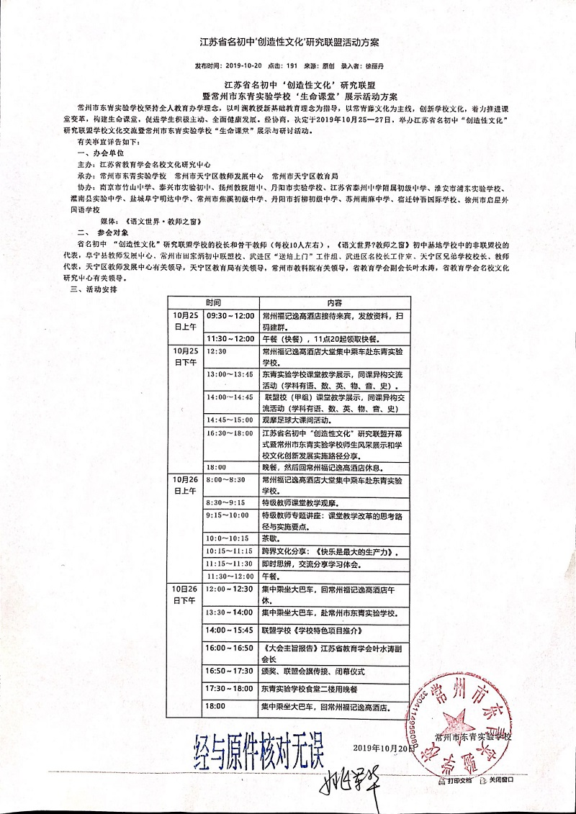
- 以下输入通知网址
通知网址：
http://www.dqsy.tn.czedu.cn/html/article3730936.html
帐号：15161106836 密码：dqsyxx147258369

二、以下粘贴公开课课表,必须是扫描件，申报者本人姓名用红线标出（每图占一页）
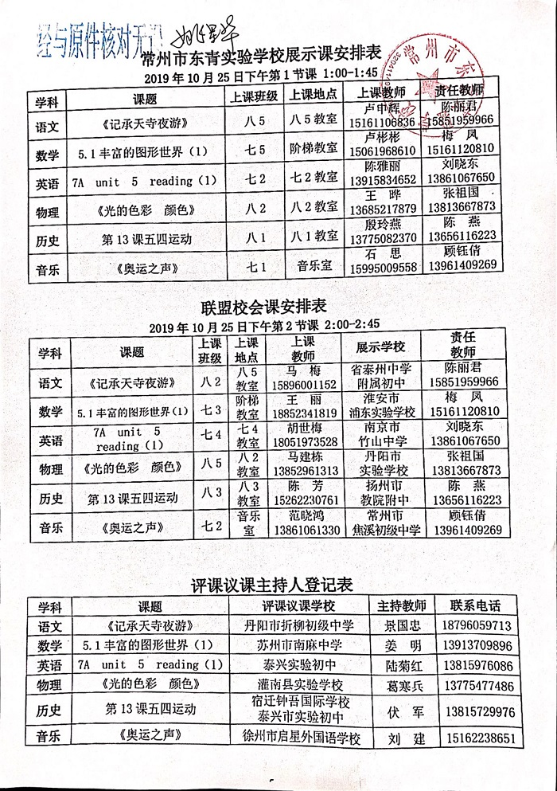

三、以下粘贴公开课教案，可粘贴电子稿，如是扫描件，每图占一页
学科 |  | 语文 | 班级 |  | 八5 | 人数 | 47 |  | 执教者 | 卢申辉 |  | 时间 | 2019.10.25
课题 |  | 记承天寺夜游 |  |  |  | 课型 | 文言文阅读 |  | 主备人 | 卢申辉 |  | 课时 | 1
一、教学目标
1.梳理文章的内容，掌握重点的文言字词。
2.通过朗读诗歌、教师点拨和情境体验等方法，体味“闲人”的丰富内涵。
3.品味字里行间中作者表达出的丰富感情，走进作者的精神世界，体会作者的人格魅力。
二、教学重难点
2.通过朗读诗歌、教师点拨和情境体验等方法，体味“闲人”的丰富内涵。
3.品味字里行间中作者表达出的丰富感情，走进作者的精神世界，体会作者的人格魅力。
四、教学准备
教学环境：鸿合教学一体机
教师准备：ppt
学生准备：学习单
教 学 过 程
教学环节 |  |  |  | 教师活动 |  |  |  | 学生活动 |  |  | 设计意图
苏轼与月 |  |  |  | 1．依次出示苏轼与月的诗句：  ①料得年年断肠处，明月夜，短松冈。（哀思）  ②夜阑风静欲归时，惟有一江明月碧琉璃。（纯洁）  ③人有悲欢离合，月有阴晴圆缺，此事古难全。（豁达）  2..当苏轼来到黄州后，元丰六年十月十二日的夜晚，他又会借月表达自己怎样的心境呢？ |  |  |  | 1.读相关诗句，感受苏轼笔下明月所寄托的哀思、纯洁、豁达。 |  |  | 以读悟情，感受苏轼对月亮的情有独钟。
核  心  推  进  过  程 | 预习检测，梳理行文脉络 |  |  | 1.检查预习情况：  字词：户、欣然、遂、亦、空明、藻荇、盖、但  句子：念无与为乐者，遂至承天寺寻张怀民。  何夜无月？何处无竹柏？但少闲人如吾两人者耳。  3.按照自己的节奏再读课文，读准字音，读出节奏。 |  |  |  | 1.最佳预习小组分享交流  4.齐读课文，读准字音，读出节奏。 |  |  | 积累重点字词，疏通行文脉络，培养学生语言表达能力。
核  心  推  进  过  程 | 感受闲人心境 |  |  | 1.苏轼自称为“闲人”（板书“闲人”），默读课文，体会苏轼当时的心境如何，结合相关句子，谈谈你的看法。  2.巡视、指导。  3.交流指导  预设一：“元丰六年十月十二日夜，解衣欲睡，月色入户，欣然起行。”  生找到“欣然”，引导学生情景体验，明白月亮是苏轼的知己，体会知己来临时的欣然。  预设二：“念无与为乐者，遂至承天寺寻张怀民。怀民亦未寝，相与步于中庭。”  生体会到好友相伴的快乐，引导学生抓关键字，体会怀民就是苏轼的人间知己。  预设三：“庭下如积水空明，水中藻、荇交横，盖竹柏影也。”  在这样的画面中，你感受到怎样的意境呢？  月色在哪里？（如，盖）  读着这么空灵的文字，你的脑海中浮现出怎样的画面，试着描述出来。  预设四：“何夜无月？何处无竹柏？但少闲人如吾两人者耳。”  我们该如何理解“闲人”的含义？  体会苏轼醉心月色，悠闲自得的心境，以及微妙的悲凉心境。 |  |  |  | 1. 生默读课文，圈点批注。  2.小组交流讨论。  3.小组代表班级交流读出的苏轼心境。 |  |  | 重心下移，培养学生自主研读文本、交流分享的能力。
核  心  推  进  过  程 | 苏轼遭贬、豁达视频 |  |  | 1.一切都是那么闲适，一切都是那么欣然，但不要忘了注释，  出示“贬官”的两条注释。  2. 我们一起来看看苏轼经历了什么，播放苏轼被贬黄州后豁达态度视频  3.看完这段历史，你心里有什么感想？ |  |  |  | 1.观看视频。  2.交流感想：乐观、豁达…… |  |  | 了解苏轼贬官经历，引发学生深入思考。
开  放  式  延  伸 | 回归文本语境 |  |  | 1.打开学习单，想想那个晚上苏轼的内心世界，把你的心里话写下来。  元丰六年十月十二日夜，我和好友张怀民在承天寺赏月，只见庭下如积水空明，水中藻荇交横，盖竹柏影也。我的心中一片……  2.孩子们，只有心境空明的闲人，才会遇到这样的月夜。读（第一句）  只有心境空明的闲人才能找到这样的知己。读（第2句）  只有心静空明的人才会看见这样的月色。（读写景句）  也只有心境空明，才能真正悟到这样的人生真谛。（最后）  3.同学们，面对生活的坎坷与磨难，请经常读一读苏轼，愿我们的心灵永远澄澈明净，愿我们的人生更加豁达从容。 |  |  |  | 1.创作苏轼感怀。  2.交流分享。  3.再读悟情。 |  |  | 身临其境，创写苏轼感怀，抒发内心的豁达释怀。
板书设计 |  |  |  | 记承天寺夜游  闲人心境 如 月色空明

四、以下粘贴公开课评价表，必须是扫描件（每图占一页）
